###### МАЪЛУМОТНОМА

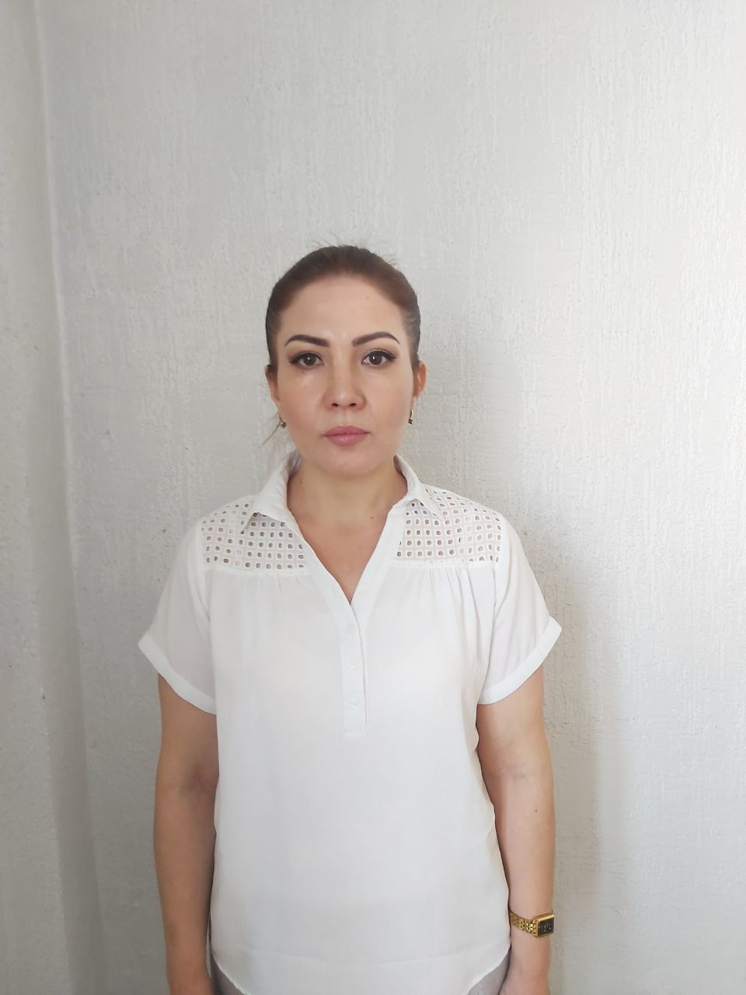**Шукуруллаева Саида Бахтияровна**

2018 йил 9 февралдан:

## Тошкент давлат иқтисодиёт университети

**тьютори**

**Туғилган йили:** **Туғилган жойи:**

21.11.1978 Тошкент вилояти, Бекобод тумани

**Миллати:** **Партиявийлиги:**

ўзбек йўқ

**Маълумоти:** **Тамомлаган:**

### олий 2000 й. Тошкент архитектура қурилиш институти (кундузги),

2002 й. Тошкент давлат иқтисодиёт университети (магистратура)

**Маълумоти бўйича мутахассислиги:** информатика ва ахборот технологиялари, иқтисодиётда ахборот тизимлари

**Илмий даражаси:** **Илмий унвони:**

магистр йўқ

**Қайси чет тилларини билади:**

рус тили

**Давлат мукофотлари билан тақдирланганми (қанақа):**

### йўқ

**Халқ депутатлари республика, вилоят, шаҳар ва туман Кенгаши депутатими ёки бошқа**

**сайланадиган органларнинг аъзосими (тўлиқ кўрсатилиши лозим)**

йўқ

**МЕҲНАТ ФАОЛИЯТИ**

2017-2018 йй. - Тошкент давлат иқтисодиёт университети иқтисодиёт назарияси кафедраси

кабинет мудири

2018 й. - ҳ.в. - Тошкент давлат иқтисодиёт университети тьютори

**Шукуруллаева Саида Бахтияровнанинг яқин қариндошлари ҳақида**

# **МАЪЛУМОТ**

|  |  |  |  |  |
| --- | --- | --- | --- | --- |
| **Қариндош-лиги** | **Фамилияси, исми ва отасининг исми** | **Туғилган йили ва жойи** | **Иш жойи ва лавозими** | **Турар жойи** |
| **Отаси** | Маматкулов Бахтиёр Маматқулович | 1949 йил,  Тошкент вилояти, Бекобод тумани | Пенсияда (Бекобод матлубот савдо директори) | Тошкент вилояти, Бекобод тумани, Деҳқонобод МФЙ 32 уй |
| **Онаси** | Маматкулова Тожихол Бекболаевана | 1954 йил,  Бекобод тумани | 2014 йил вафот этган  (уй бекаси) | |
| **Опаси** | Каримова Мехринисо Бахтияровна | 1974 йил,  Бекобод тумани | Уй бекаси | Тошкент вилояти, Бекобод тумани, Зафар шаҳарчаси |
| **Акаси** | Маматкулов Мирзаахмад Бахтиярович | 1975 йил, Бекобод тумани | Ҳайдовчи | Тошкент вилояти, Бекобод тумани, Деҳқонобод МФЙ 32 уй |
| **Опаси** | Эдилова Санобар Бахтияровна | 1977 йил,  Бекобод тумани | Уй бекаси | Тошкент вилояти, Бекобод тумани, Деҳқонобод МФЙ,  4-бўлим |
| **Синглиси** | Каримова Саноат Бахтияровна | 1982 йил,  Бекобод тумани | Уй бекаси | Тошкент вилояти, Бекобод тумани, Зафар шаҳарчаси |
| **Синглиси** | Айнакулова Азиза Бахтияровна | 1984 йил,  Бекобод тумани | Тошкент вилояти Бекобод тумани  29 сонли ўрта мактаб ўқитувчиси | Тошкент вилояти, Бекобод тумани, Деҳқонобод МФЙ 68 уй |
| **Турмуш ўртоғи** | Шукуруллаев Хайрулла Нуруллаевич | 1977 йил,  Тошкент шаҳри | Хусусий тадбиркор | Тошкент шаҳри, Чилонзор тумани, Олмазор МФЙ,  10-уй, 16-хонадон |
| **Ўғли** | Шукуруллаев Бехзод Хайруллаевич | 2008 йил,  Тошкент шаҳри | Чилонзор туманидаги 90-ўрта мактаб ўқувчиси | Тошкент шаҳри, Чилонзор тумани, Олмазор МФЙ,  10-уй, 16-хонадон |
| **Ўғли** | Шукуруллаев Бобур Мирзо Хайруллаевич | 2009 йил,  Тошкент шаҳри | Чилонзор туманидаги 90-мактаб ўқувчиси | Тошкент шаҳри, Чилонзор тумани, Олмазор МФЙ,  10-уй, 16-хонадон |
| **Қизи** | Шукуруллаева Сабрия Хайруллаевна | 2014 йил, Тошкент шаҳри | Чилонзор туманидаги 90-мактаб ўқувчиси | Тошкент шаҳри, Чилонзор тумани, Олмазор МФЙ,  10-уй, 16-хонадон |
| **Қайнотаси** | Шукуруллаев Нурулла Шукуруллаевич | 1952 йил,  Қорақалпоғистон Республикаси, Беруний тумани | Пенсияда (ишчи) | Тошкент шаҳри, Миробод тумани, Чавандоз кўчаси, 8-уй |
| **Қайнонаси** | Шукуруллаева Хуррият Ўрозбаевна | 1955 йил,  Тошкент шаҳри | 2008 йил вафот этган (уй бекаси) | |